PHIẾU HỌC TẬP CHỦ ĐỘNG (PHT) - C# CĂN BẢN
Môn học: FIT4016: Thiết kế, Lập trình Back-End
Họ và tên: Lưu Phương Thảo

Lớp: CNTT 18-01

PHT C# [05] - LẬP TRÌNH HƯỚNG ĐỐI TƯỢNG (OOP)

🎯 KIẾN THỨC CỐT LỐI
Khái Niệm | Ý Nghĩa | Ví Dụ
Lớp (Class) | Bản thiết kế cho đối tượng | class Student { }
Đối tượng (Object) | Thể hiện cụ thể của lớp | Student sv1 = new Student();
Thuộc tính (Property) | Dữ liệu của đối tượng | sv1.Name, sv1.Age
Phương thức (Method) | Hành động của đối tượng | sv1.Display(), sv1.Calculate()
Constructor | Phương thức khởi tạo đối tượng | Student(string name) { ... }
Encapsulation | Che giấu chi tiết, chỉ mở công khai cần thiết | private, public, protected
Kế thừa (Inheritance) | Lớp con thừa từ lớp cha | class Dog : Animal { }
Đa hình (Polymorphism) | Một hành động, nhiều cách thực thi | virtual và override
Giao diện (Interface) | Hợp đồng quy định phương thức bắt buộc | interface IMovable { }

💡 KHÁM PHÁ KIẾN THỨC
Câu hỏi tự kiểm tra:

- Sự khác biệt giữa lớp và đối tượng?
- Lớp (Class): Là khuôn mẫu, bản thiết kế trừu tượng
- Đối tượng (Object): Là thực thể cụ thể được tạo ra từ lớp, có dữ liệu riêng và chiếm bộ nhớ
- Constructor là gì? Tại sao cần constructor?
- Constructor: là phương thức đặc biệt có tên trùng tên lớp và không có kiểu trả về.
- Tại vì: Để thiết lập giá trị ban đầu cho các thuộc tính ngay khi đối tượng vừa được tạo ra.
- private, public, protected khác gì?
- private: Chỉ truy cập được trong nội bộ lớp đó.
- protected: Truy cập được trong nội bộ lớp đó và các lớp con kế thừa.
- public: Truy cập được từ mọi nơi (bất kỳ lớp nào khác).
- Kế thừa có tác dụng gì?
- Tái sử dụng mã nguồn: Lớp con dùng lại được thuộc tính/phương thức của lớp cha mà không cần viết lại.
- Dễ bảo trì: Khi sửa logic chung ở lớp cha, toàn bộ lớp con tự động cập nhật theo.

📝 VÍ DỤ THỰC HÀNH
TODO 5.1: [TẠO LỚP CƠ BẢN - STUDENT]

using System;

namespace BasicClass

{

// TODO: Tạo lớp Student

// Thuộc tính: StudentId, Name, GPA

// Phương thức: Display() (in thông tin)

//

//

//

//

//

class Program

{

static void Main(string[] args)

{

// TODO: Tạo 2 đối tượng Student

// TODO: Gán giá trị thuộc tính

// TODO: Gọi phương thức Display()

//

//

//

}

}

}

TODO 5.2: [CONSTRUCTOR - KHỞI TẠO DỮ LIỆU]

using System;

namespace Constructor

{

// TODO: Tạo lớp Product với Constructor

// Constructor nhận tham số: productId, productName, price

//

//

//

//

class Program

{

static void Main(string[] args)

{

// TODO: Tạo đối tượng Product dùng Constructor

// TODO: In thông tin sản phẩm

//

//

}

}

}

TODO 5.3: [ENCAPSULATION - CHE GIẤU DỮ LIỆU]

using System;

namespace Encapsulation

{

// TODO: Tạo lớp BankAccount

// - Private field: _balance (số dư)

// - Public property: Balance (chỉ đọc, phòng trừy cập trái phép)

// - Public method: Deposit(amount) - gửi tiền

// - Public method: Withdraw(amount) - rút tiền (kiểm tra đủ tiền không)

//

//

//

//

//

class Program

{

static void Main(string[] args)

{

// TODO: Tạo tài khoản và thử các thao tác

//

//

}

}

}

TODO 5.4: [KẾ THỪA - ANIMAL & DOG]

using System;

namespace Inheritance

{

// TODO: Tạo lớp Animal (cha)

// Thuộc tính: Name

// Phương thức: MakeSound() (in ra "Animal makes a sound")

//

//

//

// TODO: Tạo lớp Dog (con) kế thừa từ Animal

// Override phương thức MakeSound() (in ra "Woof! Woof!")

//

//

//

class Program

{

static void Main(string[] args)

{

// TODO: Tạo đối tượng Animal và Dog

// TODO: Gọi MakeSound() của cả hai

//

//

}

}

}

📸 CHỨNG THỰC [5.1 -> 5.4]:
TODO 5.1: [TẠO LỚP CƠ BẢN - STUDENT]
using System;

namespace BasicClass
{
// TODO: Tạo lớp Student
public class Student
{
// Thuộc tính: StudentId, Name, GPA
// Sử dụng Auto-implemented properties cho gọn
public string? StudentId { get; set; }
public string? Name { get; set; }
public double GPA { get; set; }

// Phương thức: Display() (in thông tin)
public void Display()
{
Console.WriteLine($"SV: {Name} (ID: {StudentId}) - GPA: {GPA}");
}
}

class Program
{
static void Main(string[] args)
{
// TODO: Tạo 2 đối tượng Student
Student sv1 = new Student();
Student sv2 = new Student();

// TODO: Gán giá trị thuộc tính
sv1.StudentId = "SE001";
sv1.Name = "Luu Phuong Thao";
sv1.GPA = 8.5;

sv2.StudentId = "SE002";
sv2.Name = "Tran Thi Hoa";
sv2.GPA = 9.0;

// TODO: Gọi phương thức Display()
Console.WriteLine("--- DANH SACH SINH VIEN ---");
sv1.Display();
sv2.Display();

Console.ReadLine(); // Giữ màn hình console
}
}
}

- Kết quả: 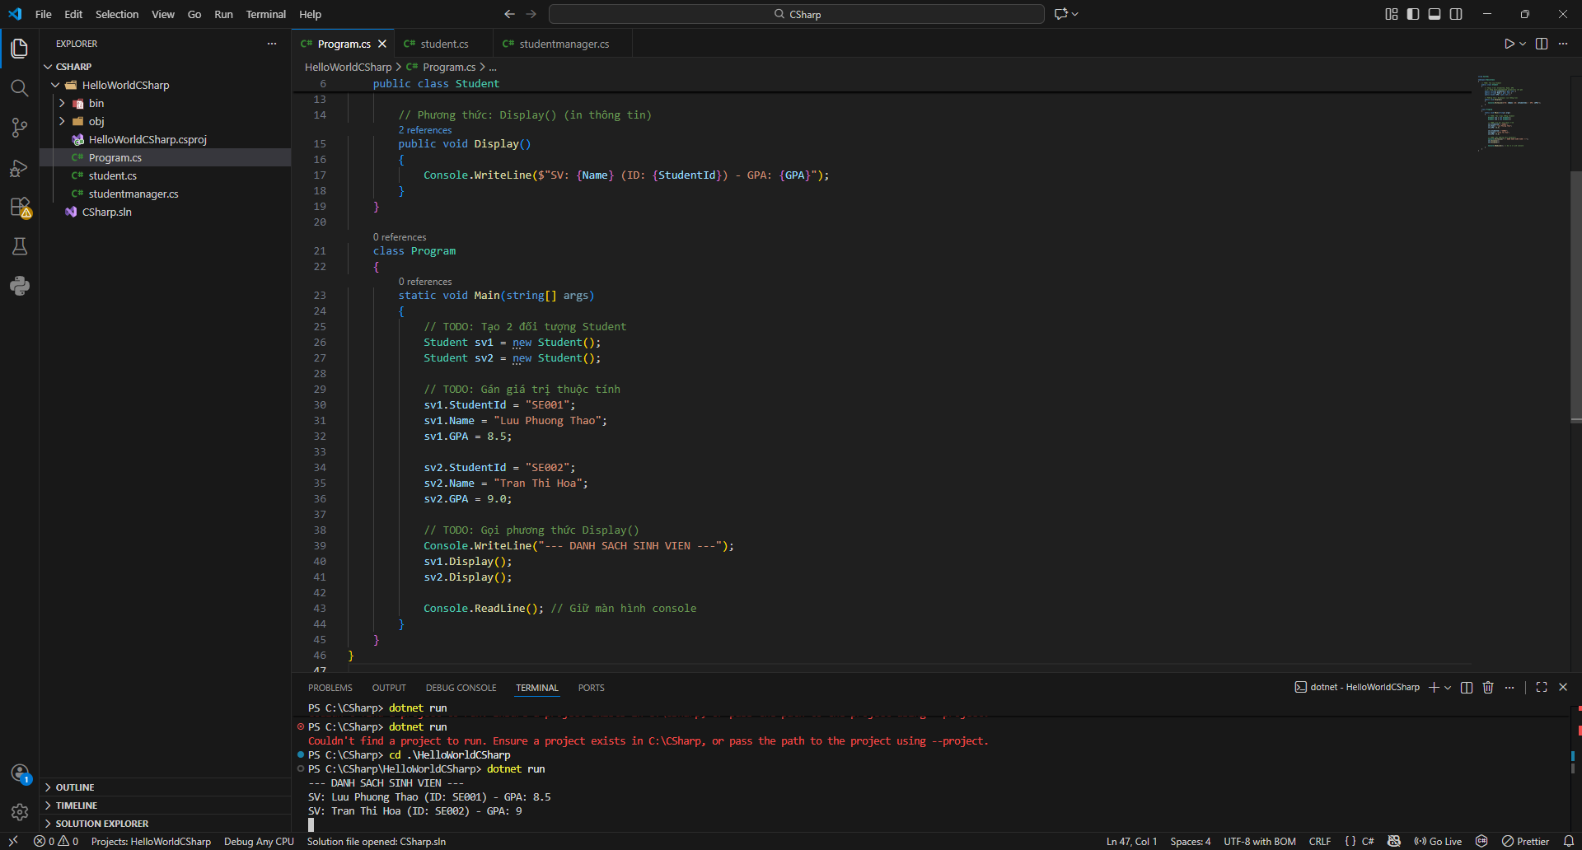
TODO 5.2: [CONSTRUCTOR - KHỞI TẠO DỮ LIỆU]
using System;

namespace Constructor
{
// TODO: Tạo lớp Product với Constructor
public class Product
{
public int ProductId { get; set; }
public string ProductName { get; set; }
public double Price { get; set; }

// Constructor nhận tham số: productId, productName, price
public Product(int productId, string productName, double price)
{
ProductId = productId;
ProductName = productName;
Price = price;
}
}

class Program
{
static void Main(string[] args)
{
// TODO: Tạo đối tượng Product dùng Constructor
// Không cần gán từng dòng như bài 5.1 nữa
Product p1 = new Product(101, "Laptop Dell XPS", 25000000);
Product p2 = new Product(102, "Chuot Logitech", 500000);

// TODO: In thông tin sản phẩm
Console.WriteLine("--- THONG TIN SAN PHAM ---");
Console.WriteLine($"SP1: {p1.ProductName} - Gia: {p1.Price} VND");
Console.WriteLine($"SP2: {p2.ProductName} - Gia: {p2.Price} VND");

Console.ReadLine();
}
}
}
- Kết quả:
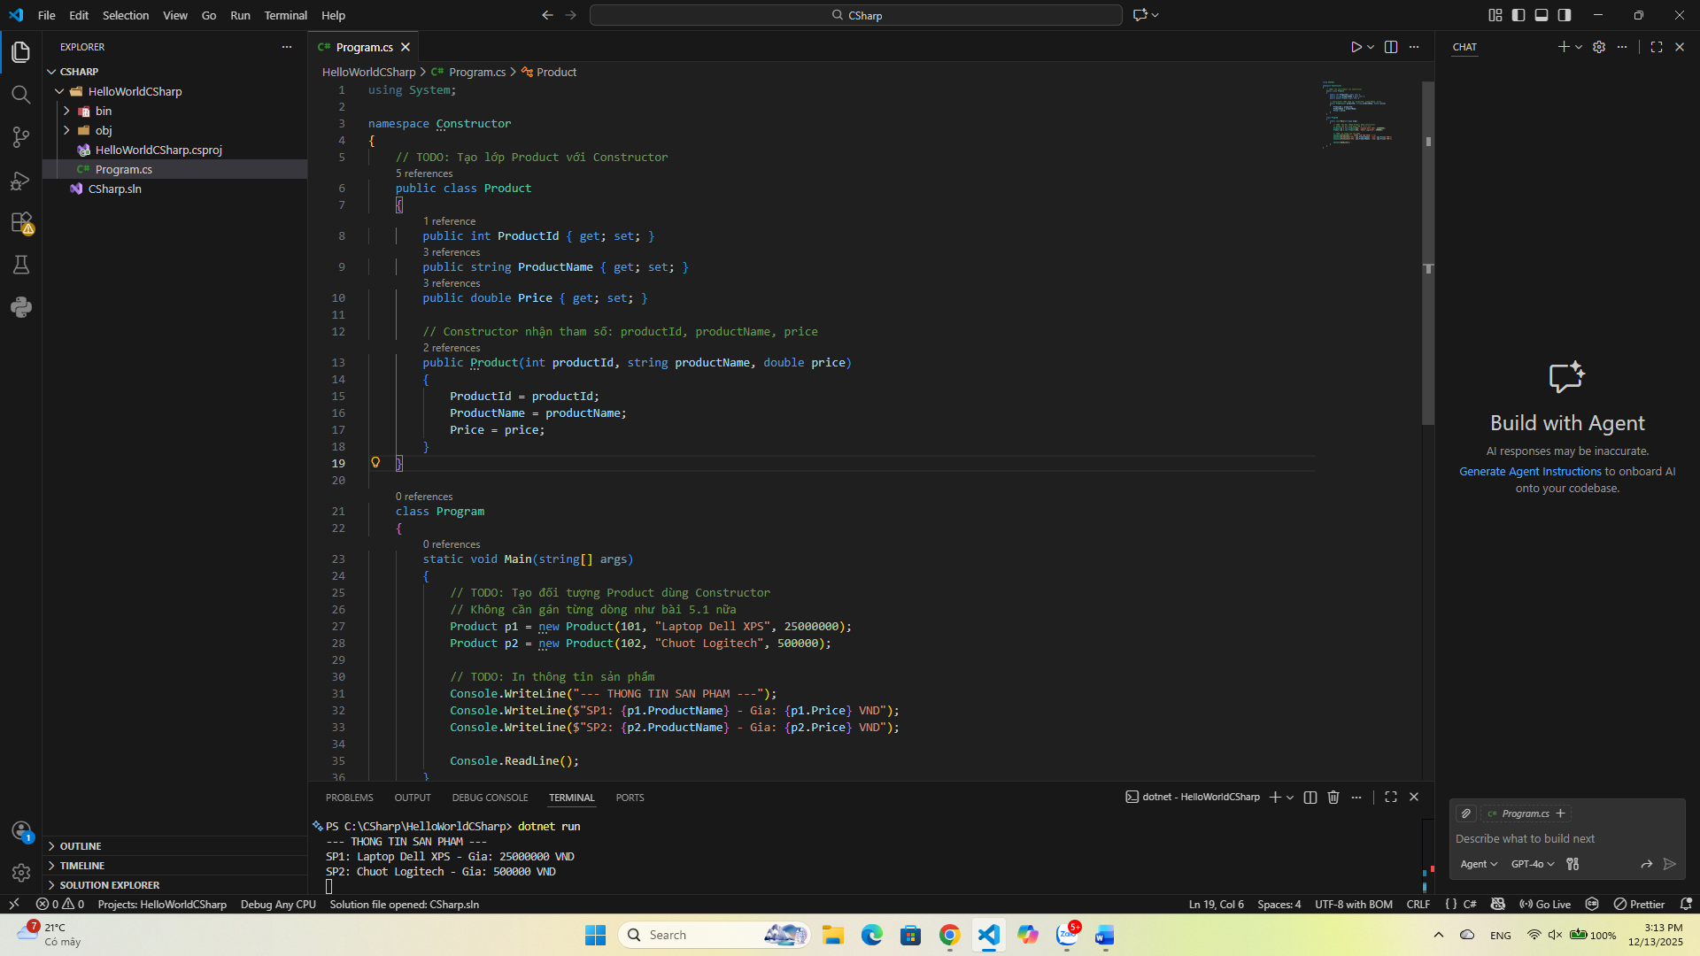

TODO 5.3: [ENCAPSULATION - CHE GIẤU DỮ LIỆU]
using System;

namespace Encapsulation
{
// TODO: Tạo lớp BankAccount
public class BankAccount
{
// - Private field: _balance (số dư)
private decimal _balance;

// - Public property: Balance (chỉ đọc, phòng truy cập trái phép)
public decimal Balance
{
get { return _balance; }
}

// - Public method: Deposit(amount) - gửi tiền
public void Deposit(decimal amount)
{
if (amount > 0)
{
_balance += amount;
Console.WriteLine($"Da nap {amount}. So du moi: {_balance}");
}
else
{
Console.WriteLine("So tien nap phai lon hon 0.");
}
}

// - Public method: Withdraw(amount) - rút tiền (kiểm tra đủ tiền không)
public void Withdraw(decimal amount)
{
if (amount > 0 && amount <= _balance)
{
_balance -= amount;
Console.WriteLine($"Da rut {amount}. So du moi: {_balance}");
}
else
{
Console.WriteLine("Rut tien that bai (So du khong du hoac so tien khong hop le).");
}
}
}

class Program
{
static void Main(string[] args)
{
// TODO: Tạo tài khoản và thử các thao tác
BankAccount myAccount = new BankAccount();

Console.WriteLine("--- GIAO DICH NGAN HANG ---");
// Thử nạp tiền
myAccount.Deposit(1000000); // Nạp 1 triệu

// Thử rút tiền hợp lệ
myAccount.Withdraw(200000); // Rút 200k

// Thử rút quá số dư
myAccount.Withdraw(5000000); // Rút 5 triệu (sẽ báo lỗi)

// Kiểm tra số dư cuối cùng
Console.WriteLine($"So du cuoi cung: {myAccount.Balance}");

Console.ReadLine();
}
}
}
-Kết quả:
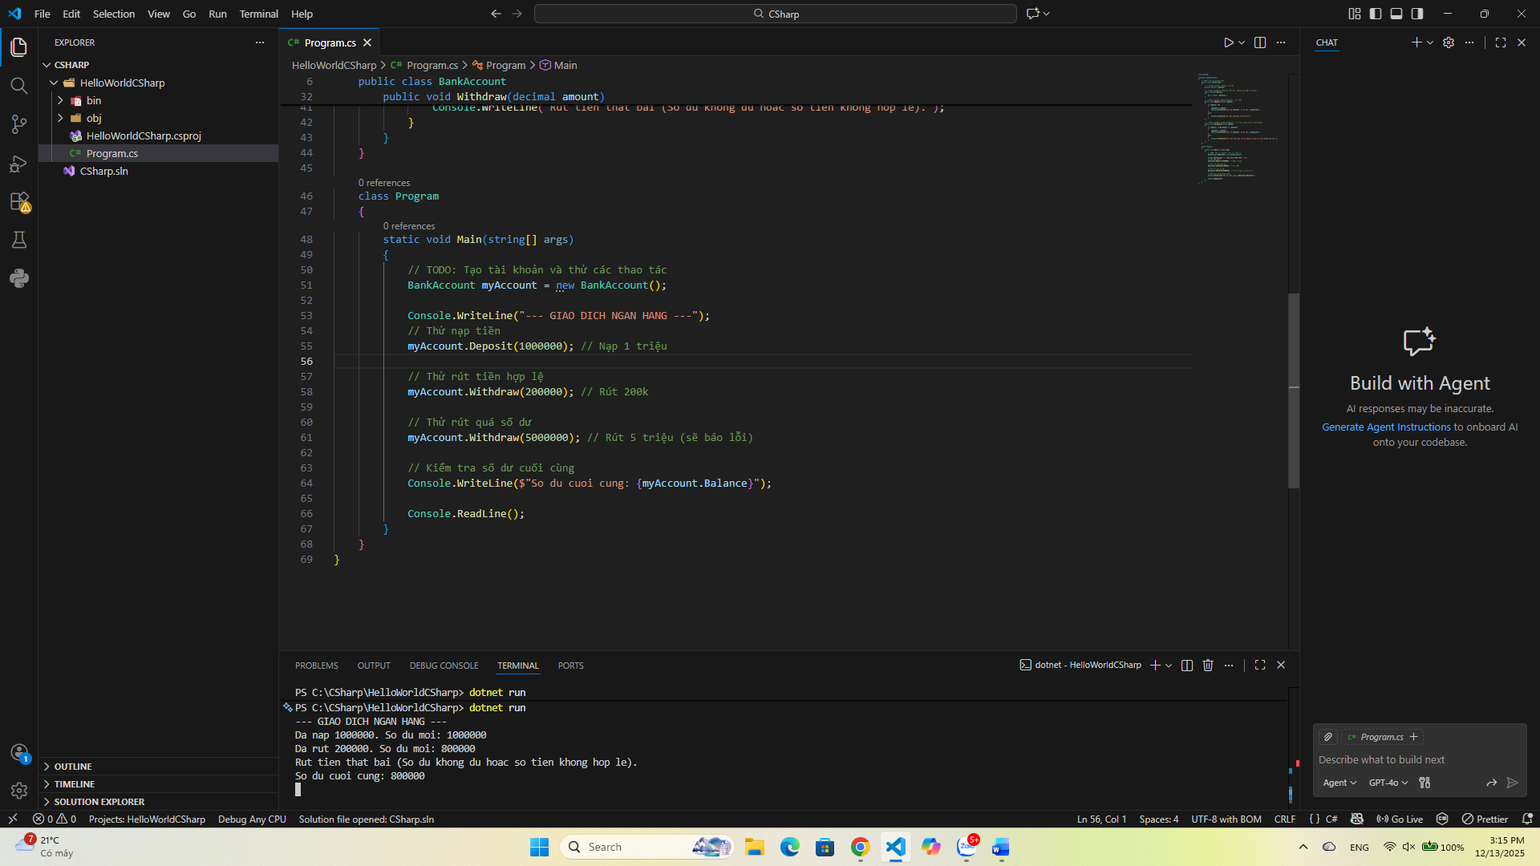
TODO 5.4: [KẾ THỪA - ANIMAL & DOG]
using System;

namespace Inheritance
{
// TODO: Tạo lớp Animal (cha)
public class Animal
{
// Thuộc tính: Name
public string Name { get; set; }

// Phương thức: MakeSound() (in ra "Animal makes a sound")
// Từ khóa 'virtual' cho phép lớp con ghi đè phương thức này
public virtual void MakeSound()
{
Console.WriteLine("Animal makes a sound");
}
}

// TODO: Tạo lớp Dog (con) kế thừa từ Animal
public class Dog : Animal
{
// Override phương thức MakeSound() (in ra "Woof! Woof!")
public override void MakeSound()
{
Console.WriteLine("Woof! Woof!");
}
}

class Program
{
static void Main(string[] args)
{
// TODO: Tạo đối tượng Animal và Dog
Animal genericAnimal = new Animal();
genericAnimal.Name = "Dong vat la";

Dog myDog = new Dog();
myDog.Name = "Corgi";

// TODO: Gọi MakeSound() của cả hai
Console.WriteLine($"--- {genericAnimal.Name} ---");
genericAnimal.MakeSound(); // In ra: Animal makes a sound

Console.WriteLine($"--- {myDog.Name} ---");
myDog.MakeSound(); // In ra: Woof! Woof!

Console.ReadLine();
}
}
}

- Kết quả:
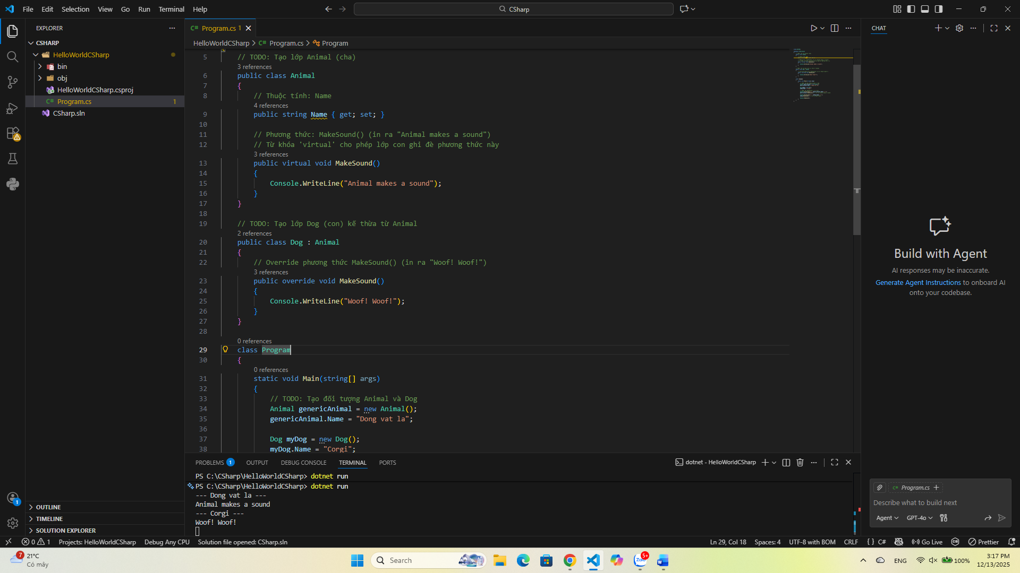

🤔 CÂU HỎI PHẢN BIỆN
- Tại sao encapsulation (che giấu dữ liệu) lại quan trọng?
- An toàn dữ liệu: Ngăn chặn việc gán giá trị sai logic (ví dụ: tuổi = -5) bằng cách ẩn biến (private) và kiểm soát qua hàm (public).
- Dễ bảo trì: Khi nghiệp vụ thay đổi, chỉ cần sửa code trong hàm, không ảnh hưởng đến các nơi gọi hàm đó.

- Kế thừa vs. Composition - khi nào dùng cái nào?
- Kế thừa (IS-A): Quan hệ "Là một" (Chó là Động vật). Dùng khi lớp con là phiên bản cụ thể hóa của lớp cha. Nhược điểm: Gắn kết chặt, khó thay đổi.
- Composition (HAS-A): Quan hệ "Có một" (Xe có Động cơ). Dùng để lắp ghép tính năng. Ưu điểm: Linh hoạt, dễ thay thế.
-> Quy tắc: Ưu tiên Composition hơn Kế thừa để code linh hoạt hơn.

- Lợi ích của polymorphism (đa hình) là gì?
- Khả năng mở rộng: Thêm đối tượng mới (ví dụ: thêm lớp Cat, Cow) mà không cần sửa code cũ.
- Code sạch: Loại bỏ các chuỗi if-else hoặc switch-case phức tạp. Code chỉ cần gọi lệnh chung (ví dụ: animal.MakeSound()), hệ thống tự chạy đúng hành vi của từng đối tượng.

💫 KẾT NỐI ĐÁNH GIÁ
Trọng yếu: Phần này là nền tảng OOP - phải hiểu chắc để học tiếp

PHT C# [06] - XỬ LÝ LỖI VÀ DỰ ÁN TỔNG HỢP

🎯 KIẾN THỨC CỐT LỐI
Khái Niệm | Ý Nghĩa | Ví Dụ
Exception | Lỗi xảy ra lúc chạy chương trình | DivideByZeroException
try-catch | Bắt lỗi và xử lý | try { } catch { }
finally | Code luôn chạy, dù có lỗi hay không | Đóng file, giải phóng tài nguyên
Validation | Kiểm tra dữ liệu đầu vào | Kiểm tra age > 0
throw | Ném ra một exception | throw new Exception("Lỗi");

📝 DỰ ÁN TỔNG HỢP: HỆ THỐNG QUẢN LÝ SINH VIÊN
Yêu cầu chức năng:

✅ 1. Danh sách sinh viên (tối đa 50)

✅ 2. Thêm sinh viên mới (có validation)

✅ 3. Xóa sinh viên theo ID

✅ 4. Cập nhật điểm cho sinh viên

✅ 5. Tính điểm trung bình

✅ 6. Tìm điểm cao nhất / thấp nhất

✅ 7. Tìm sinh viên theo ID

✅ 8. Xử lý lỗi (try-catch)

TODO 6.1: [TẠO LỚP STUDENT]

// Lớp Student chứa thông tin và điểm của 1 sinh viên

public class Student

{

public string StudentId { get; set; }

public string Name { get; set; }

public double Score { get; set; }

// Constructor

public Student(string id, string name, double score)

{

// TODO: Khởi tạo các thuộc tính với validation

// - StudentId không được rỗng

// - Name không được rỗng

// - Score phải từ 0 đến 10

}

// Phương thức in thông tin

public void Display()

{

// TODO: In ra "ID: [StudentId] | Tên: [Name] | Điểm: [Score]"

}

}

TODO 6.2: [TẠO LỚP STUDENT MANAGER]

public class StudentManager

{

private Student[] students = new Student[50];

private int count = 0; // Số lượng sinh viên hiện tại

// TODO: Phương thức AddStudent(string id, string name, double score)

// Thêm sinh viên mới, kiểm tra trùng lặp

// TODO: Phương thức RemoveStudent(string id)

// Xóa sinh viên theo ID

// TODO: Phương thức UpdateScore(string id, double newScore)

// Cập nhật điểm

// TODO: Phương thức GetAverageScore()

// Tính điểm trung bình

// TODO: Phương thức GetMaxScore()

// Tìm điểm cao nhất

// TODO: Phương thức FindStudentById(string id)

// Trả về đối tượng Student hoặc null

// TODO: Phương thức DisplayAllStudents()

// In danh sách tất cả sinh viên

}

TODO 6.3: [MENU CHÍNH - MAIN PROGRAM]

using System;

namespace StudentManagementSystem

{

class Program

{

static void Main(string[] args)

{

StudentManager manager = new StudentManager();

bool running = true;

while (running)

{

// TODO: In menu

Console.WriteLine("\n========== MENU ==========");

Console.WriteLine("1. Thêm sinh viên");

Console.WriteLine("2. Xóa sinh viên");

Console.WriteLine("3. Cập nhật điểm");

Console.WriteLine("4. In danh sách");

Console.WriteLine("5. Tính điểm trung bình");

Console.WriteLine("6. Tìm điểm cao nhất");

Console.WriteLine("7. Tìm sinh viên");

Console.WriteLine("0. Thoát");

Console.WriteLine("========================");

// TODO: Nhận lựa chọn từ người dùng

// TODO: Dùng switch xử lý từng lựa chọn

// TODO: Thêm try-catch để xử lý lỗi

}

}

}

}

📸 CHỨNG THỰC DỰ ÁN:
TODO 6.1: [TẠO LỚP STUDENT]
using System;

namespace StudentManagementSystem
{
public class Student
{
public string StudentId { get; set; }
public string Name { get; set; }
public double Score { get; set; }

// Constructor
public Student(string id, string name, double score)
{
if (string.IsNullOrWhiteSpace(id))
throw new Exception("StudentId không được rỗng");

if (string.IsNullOrWhiteSpace(name))
throw new Exception("Tên không được rỗng");

if (score < 0 || score > 10)
throw new Exception("Điểm phải từ 0 đến 10");

StudentId = id;
Name = name;
Score = score;
}

public void Display()
{
Console.WriteLine($"ID: {StudentId} | Tên: {Name} | Điểm: {Score}");
}
}
}

TODO 6.2: [TẠO LỚP STUDENT MANAGER]
using System;

namespace StudentManagementSystem
{
public class StudentManager
{
private Student?[] students = new Student[50];
private int count = 0;

public void AddStudent(string id, string name, double score)
{
if (count >= 50)
throw new Exception("Danh sách sinh viên đã đầy");

if (FindStudentById(id) != null)
throw new Exception("ID sinh viên đã tồn tại");

students[count++] = new Student(id, name, score);
Console.WriteLine("Thêm sinh viên thành công!");
}

public void RemoveStudent(string id)
{
for (int i = 0; i < count; i++)
{
if (students[i] != null && students[i]!.StudentId == id)
{
for (int j = i; j < count - 1; j++)
students[j] = students[j + 1];

students[--count] = null;
Console.WriteLine("Xóa sinh viên thành công!");
return;
}
}
throw new Exception("Không tìm thấy sinh viên");
}

public void UpdateScore(string id, double newScore)
{
if (newScore < 0 || newScore > 10)
throw new Exception("Điểm phải từ 0 đến 10");

Student? st = FindStudentById(id);
if (st == null)
throw new Exception("Không tìm thấy sinh viên");

st.Score = newScore;
Console.WriteLine("Cập nhật điểm thành công!");
}

public double GetAverageScore()
{
if (count == 0) return 0;
double sum = 0;
for (int i = 0; i < count; i++)
if (students[i] != null)
sum += students[i]!.Score;
return sum / count;
}

public double GetMaxScore()
{
if (count == 0)
throw new Exception("Danh sách rỗng");

int firstNonNullIndex = -1;
for (int i = 0; i < count; i++)
{
if (students[i] != null)
{
firstNonNullIndex = i;
break;
}
}
if (firstNonNullIndex == -1)
throw new Exception("Không có sinh viên hợp lệ trong danh sách");

double max = students[firstNonNullIndex]!.Score;
for (int i = firstNonNullIndex + 1; i < count; i++)
if (students[i] != null && students[i]!.Score > max)
max = students[i]!.Score;
return max;
}

public Student? FindStudentById(string id)
{
for (int i = 0; i < count; i++)
if (students[i] != null && students[i]!.StudentId == id)
return students[i]!;
return null;
}

public void DisplayAllStudents()
{
if (count == 0)
{
Console.WriteLine("Danh sách trống");
return;
}

for (int i = 0; i < count; i++)
if (students[i] != null)
students[i]!.Display();
}
}
}

TODO 6.3: [MENU CHÍNH - MAIN PROGRAM]
using System;

namespace StudentManagementSystem
{
class Program
{
static void Main(string[] args)
{
StudentManager manager = new StudentManager();
bool running = true;

while (running)
{
Console.WriteLine("\n========== MENU ==========");
Console.WriteLine("1. Thêm sinh viên");
Console.WriteLine("2. Xóa sinh viên");
Console.WriteLine("3. Cap nhat điem");
Console.WriteLine("4. In danh sách");
Console.WriteLine("5. Tính điem trung bình");
Console.WriteLine("6. Tìm điem cao nhat");
Console.WriteLine("7. Tìm sinh viên");
Console.WriteLine("0. Thoát");
Console.WriteLine("========================");

Console.Write("Chon chuc nang: ");
string choice = Console.ReadLine() ?? string.Empty;

try
{
switch (choice)
{
case "1":
Console.Write("ID: ");
string? idInput = Console.ReadLine();
string id = idInput ?? string.Empty;
Console.Write("Tên: ");
string? nameInput = Console.ReadLine();
string name = nameInput ?? string.Empty;
Console.Write("Điem: ");
string? scoreInput = Console.ReadLine();
double score;
if (!double.TryParse(scoreInput, out score))
{
Console.WriteLine("Điem khong hop le. Vui long nhap so.");
break;
}
manager.AddStudent(id, name, score);
break;

case "2":
Console.Write("Nhap ID can xoa: ");
manager.RemoveStudent(Console.ReadLine() ?? string.Empty);
break;

case "3":
Console.Write("ID: ");
string? uidInput = Console.ReadLine();
string uid = uidInput ?? string.Empty;
Console.Write("Điem moi: ");
string? newScoreInput = Console.ReadLine();
double newScore;
if (!double.TryParse(newScoreInput, out newScore))
{
Console.WriteLine("Điem không hop lệ. Vui long nhap so.");
break;
}
manager.UpdateScore(uid, newScore);
break;

case "4":
manager.DisplayAllStudents();
break;

case "5":
Console.WriteLine("Điem trung binh: " + manager.GetAverageScore());
break;

case "6":
Console.WriteLine("Điem cao nhat: " + manager.GetMaxScore());
break;

case "7":
Console.Write("Nhap ID: ");
string? findIdInput = Console.ReadLine();
string findId = findIdInput ?? string.Empty;
Student? st = manager.FindStudentById(findId);
if (st != null) st.Display();
else Console.WriteLine("Khong tim thay sinh vien");
break;

case "0":
running = false;
break;

default:
Console.WriteLine("Lua chon khong hop le");
break;
}
}
catch (Exception ex)
{
Console.WriteLine("Loi: " + ex.Message);
}
}
}
}
}

- Kết quả:
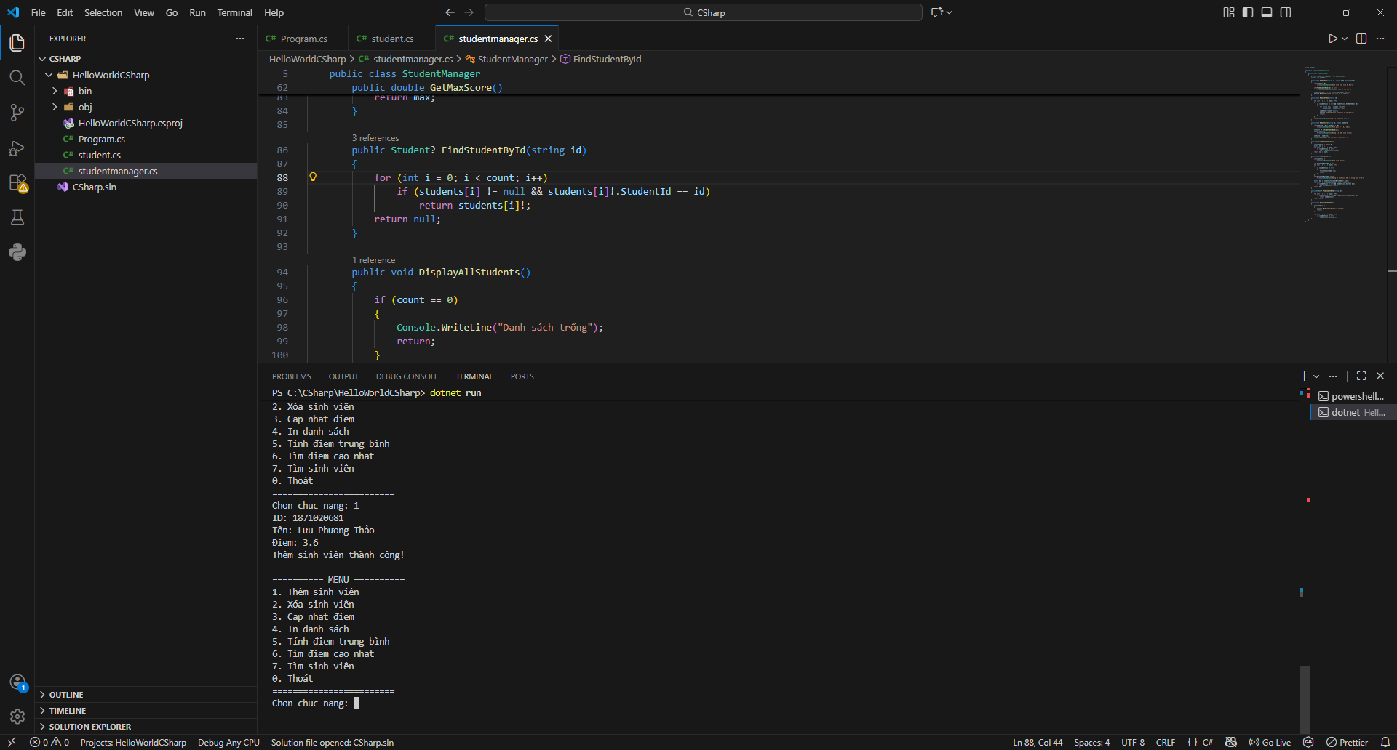
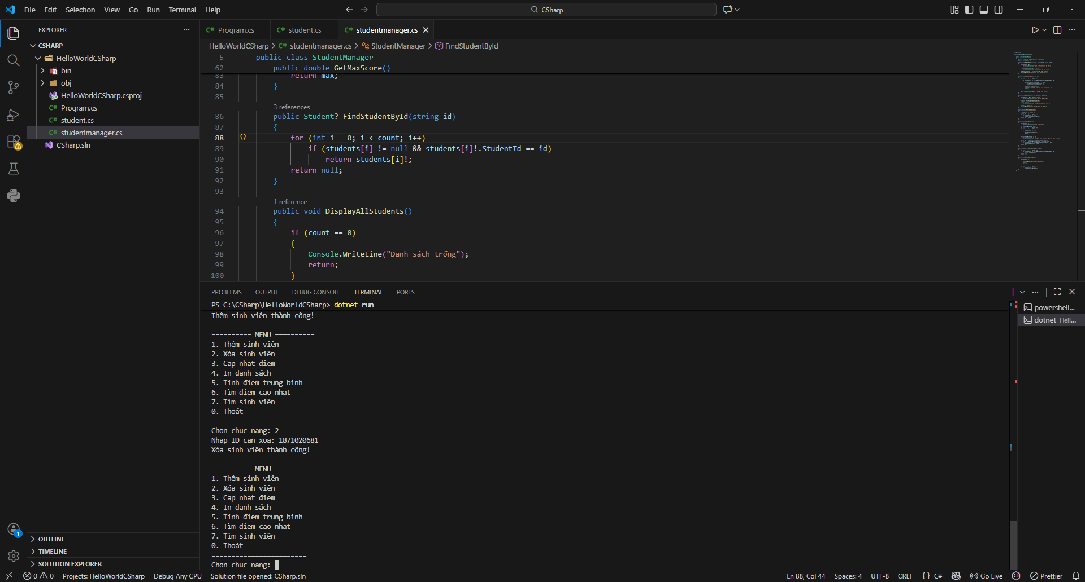
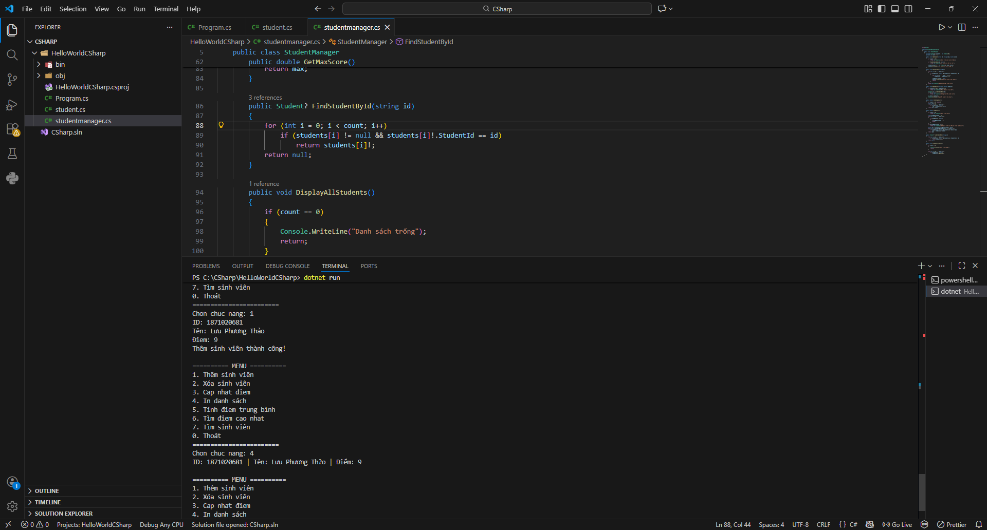

🤔 CÂU HỎI PHẢN BIỆN
- Nếu người dùng nhập dữ liệu sai (ví dụ: điểm là 15), chương trình nên xử lý như thế nào?
- Giải pháp: Dùng vòng lặp do-while kết hợp điều kiện kiểm tra (Validate).
- Nguyên tắc: Bắt người dùng nhập lại cho đến khi dữ liệu hợp lệ.
- Các bước kiểm tra:
+ Kiểu dữ liệu: Có phải là số không? (Tránh nhập chữ).
+ Miền giá trị: Có nằm trong khoảng cho phép không? (Ví dụ: 0 <= điểm <= 10).

- **Có thể dùng Listthay vì array không? Ưu điểm gì?**
- NÊN dùng List. Ưu điểm so với Array:
+ Kích thước động: Tự động co giãn, không cần khai báo số lượng phần tử cố định từ đầu (tránh thừa hoặc thiếu bộ nhớ).
+ Thao tác mạnh mẽ: Hỗ trợ sẵn các hàm Thêm (Add), Xóa (Remove), Tìm kiếm/Lọc (Find, Where) mà Array không có hoặc phải tự viết rất vất vả.

- Nếu muốn lưu dữ liệu xuống file sau khi chương trình thoát, làm sao?
- Sử dụng Serialization (Tuần tự hóa).
- Cách làm: Chuyển đổi toàn bộ List dữ liệu trong RAM thành chuỗi văn bản (thường là định dạng JSON hoặc XML).
- Quy trình:
+ Lưu: Chương trình -> Chuỗi JSON -> Ghi vào file .json trên ổ cứng.
+ Đọc: Mở chương trình -> Đọc file .json -> Chuyển ngược lại thành List trong RAM.

💫 KẾT NỐI ĐÁNH GIÁ
Bước tiếp theo:

- Nếu hoàn thành được dự án này, bạn đã sẵn sàng cho ASP.NET Core Backend
- Phiếu tiếp theo sẽ dạy advanced OOP (interfaces, abstract class, LINQ)
- Tiếp theo là xây dựng Web API thực tế

🎓 HƯỚNG DẪN NỘP BÀI

Cấu Trúc Thư Mục Nộp Bài:
StudentName_CSHarp/

├── PHT01_Introduction/

│ ├── HelloWorld.cs

│ └── HelloWorld_Output.png

├── PHT02_Variables/

│ ├── ShoppingCalculator.cs

│ ├── StudentGrades.cs

│ ├── UserProfile.cs

│ └── [screenshots]

├── PHT03_Conditions/

│ ├── GradeClassification.cs

│ ├── DayOfWeek.cs

│ └── [screenshots]

├── PHT04_Methods/

│ ├── BasicMethods.cs

│ └── [screenshots]

├── PHT05_OOP/

│ ├── BasicClass.cs

│ └── [screenshots]

└── PHT06_Project/

├── Student.cs

├── StudentManager.cs

├── Program.cs

└── [screenshots]

Yêu Cầu Nộp Bài:
- ✅ Hoàn thành tất cả TODO trong mỗi phiếu
- ✅ Screenshot chạy chương trình cho mỗi bài
- ✅ Comment code rõ ràng
- ✅ Nộp file .cs + file .md (tài liệu)
- ✅ Dự án 06 phải chạy trơn tru, xử lý lỗi tốt

Tiêu Chí Đánh Giá:
Tiêu Chí | Điểm
Hoàn thành 100% TODO | 40%
Code chạy đúng, không lỗi | 30%
Xử lý lỗi (try-catch, validation) | 15%
Comment, giải thích logic | 10%
Nộp đầy đủ file, cấu trúc rõ ràng | 5%

